ВОПРОС: С чего начать знакомство ребенка с историей русского народа?
ОТВЕТ воспитателя СЕРДЮКОВОЙ О.И. гр. 7:
Расскажите детям о русской избе.
В давние времена русские избы были двух типов курная (или черная) и белая. Черная, курная изба имела печь без трубы. Когда печь топилась, дым выходил прямо через устье печи, отчего деревянный потолок избы покрывался черной смоляной копотью. Для выхода из помещения открывали дверь и небольшое отверстие в потолке или в задней стене избы – волоковое окошко (дымоволок). После топки это отверстие закрывали деревянным щитком.
Окна в небольших русских избах были очень маленькими. Вместо стекол вставляли куски слюды или высушенный бычий пузырь.
Внутри курной избы вместе с людьми находилась и вся крестьянская живность – куры, гуси, свиньи, телята, так, что запах в таких избах стоял чрезвычайно тяжелый. Животные находились в одной стороне избы, а домочадцы ютились за перегородкой в другой – называемой комнатой.
В белых крестьянских избах было, как правило. дно-два, иногда три помещения, соединенных сенями. В домах зажиточных крестьян были горницы.
Мастера-плотники рубили избу из еловых или сосновых бревен, сделанной из тесанных досок, крышей, с резным деревянным коньком наверху. Крыша покатая, чтоб зимой снег не задерживался.
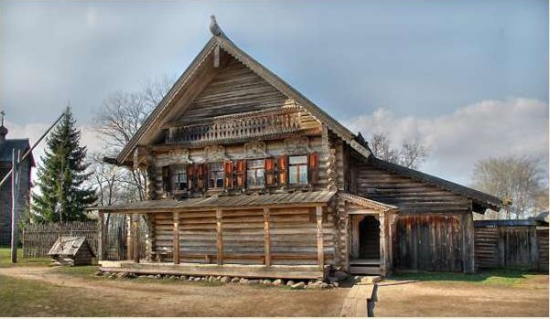

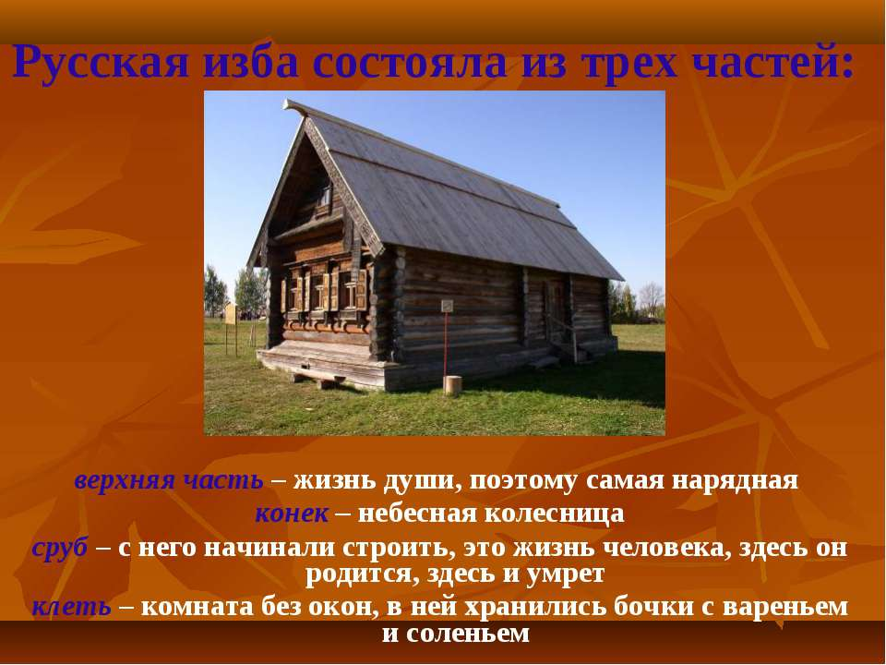
Внутреннее убранство избы
Печь была неотъемлемой часть жилища. ЕЕ складывали из кирпича и сверху обмазывали глиной. О хорошей печи точно говорят народные пословицы: Мала печка, да тепленькая. На печи всегда красное лето. Когда в печи жарко, тогда и варко. Русская печь на Руси была изделием, где народные умельцы показывали свое мастерство. Таким образом печи украшали изразцами (керамической плиткой с узорами), живописными рисунками, даже интересными историями.

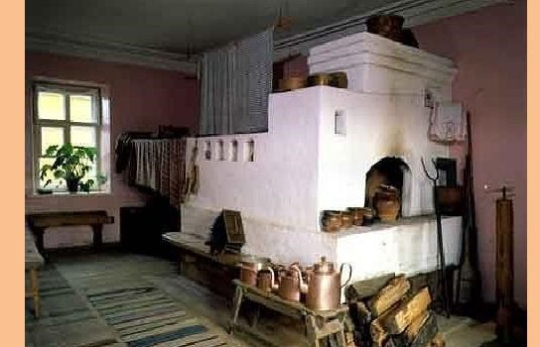

Почетное место в избе занимал «Красный угол». Он находился по диагонали от печи, в самом освещенном месте избы. Здесь на специальной полке стояли иконы, хранились богословские книги, горела лампада. Здесь же стоял обеденный стол. Всякий гость, входящий в избу. С порога находил глазами красный угол, трижды осенял себя крестным знамением (крестился) и низко кланялся образам. В красный угол сажали самых дорогих гостей. Под иконами находилась лавка на которой сидел глава семьи или почетный гость и место называлось большим. Остальные члены семьи рассаживались за стол по старшинству.
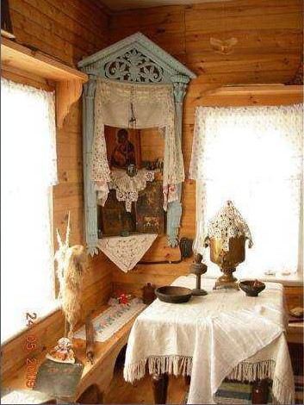
Второй угол у избы – напротив печи «Бабий угол». Здесь девицы и женщины занимались рукоделием, готовили еду.
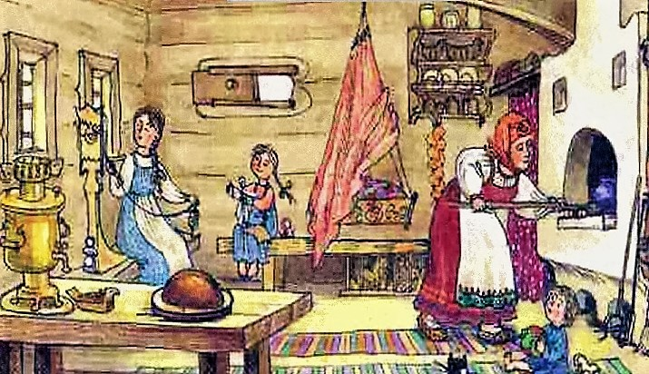
В «четвертом углу» – слева и справа от двери было рабочее место хозяина дома. Здесь же стояла лавка на которой он спал. В свободное время крестьянин в своем углу занимался поделками и мелким ремонтом, плел лапти и лукошки, резал ложки, чинил сети для ловли рыбы. Мебели в избе было немного. Стол, лавки, скамьи, сундуки, посудные лавки. Одежду хранили в сундуках.
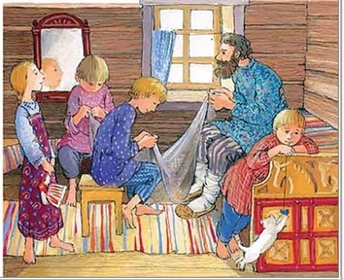
В больших домах зажиточных крестьян были спальни.
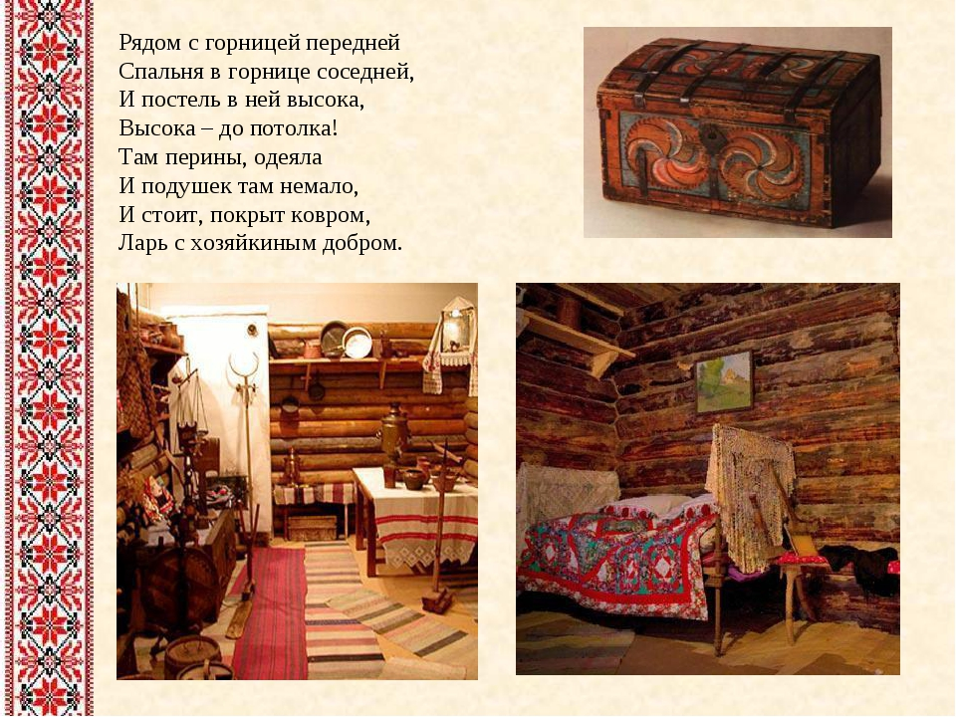
По материалам интернетресурса.
Январь 2018г.

